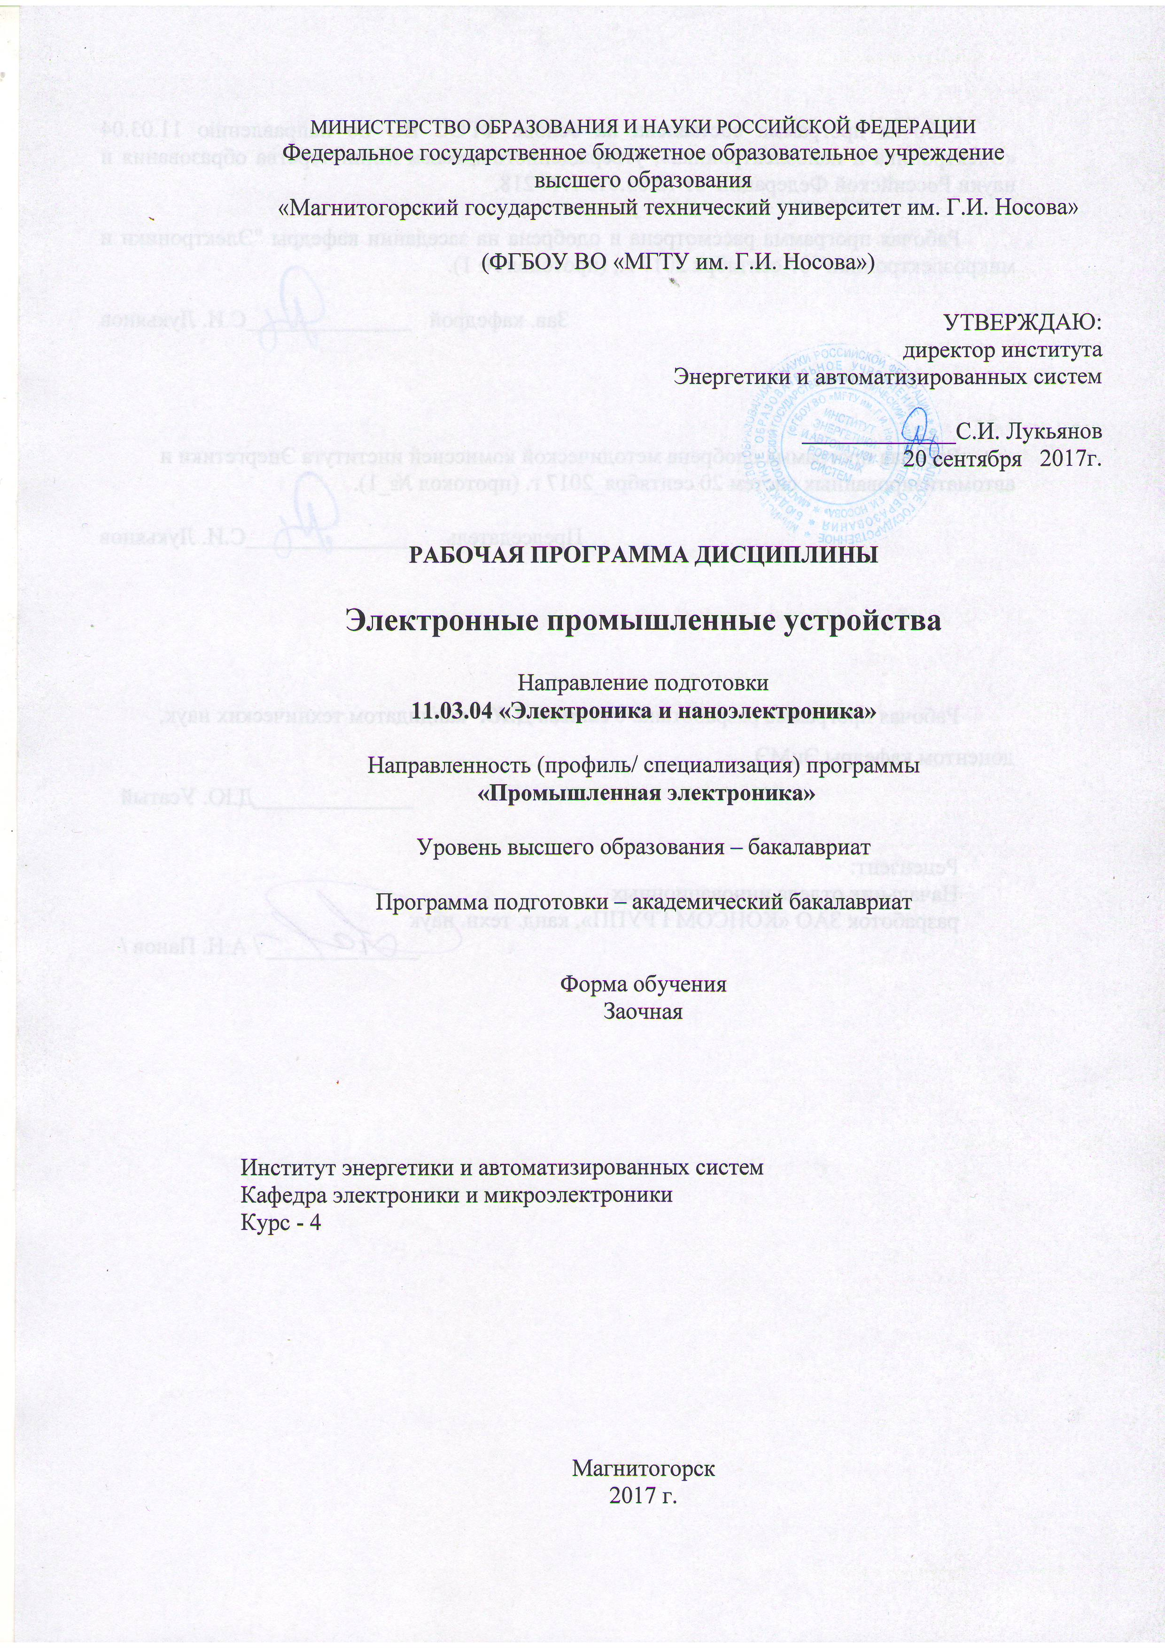

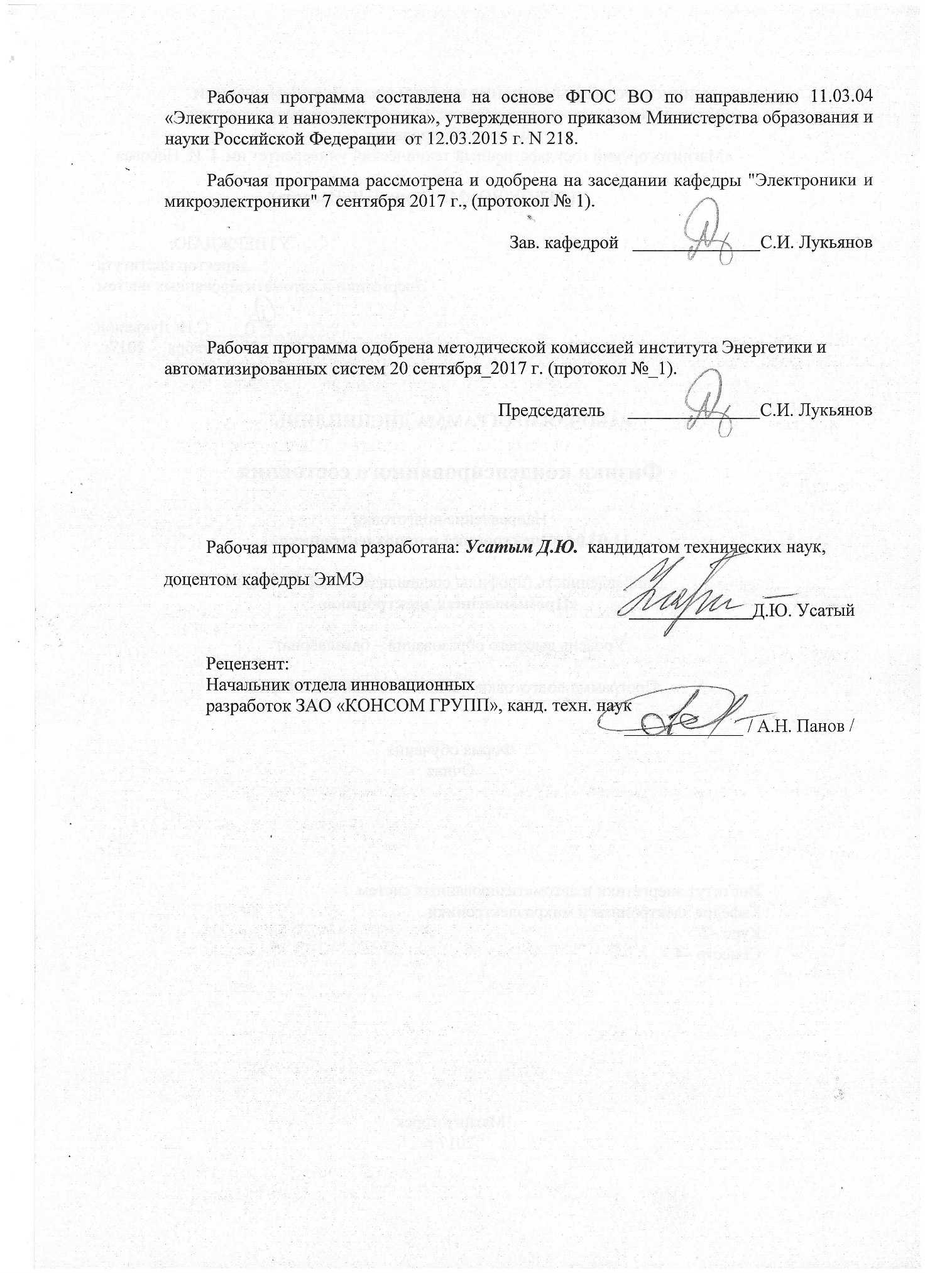

# 

# **1 Цели освоения дисциплины (модуля)**

Целями изучения дисциплины (модуля) «Электронные промышленные устройства » являются теоретическое и практическое изучение современных электронных промышленных устройств управления объектами.

Для достижения поставленной цели в ходе преподавания дисциплины в курсе «Электронные промышленные устройства» решаются задачи:

– изучение современных электронных систем управления объектами;

– выполнение анализа, моделирования, совершенствования и проектирование систем управления.

# 2 Место дисциплины (модуля) в структуре образовательной программы подготовки бакалавра (магистра, специалиста)

Дисциплина Б1.В.ОД.11 «Электронные промышленные устройства» входит в вариативную часть блока 1 образовательной программы.

Для изучения дисциплины необходимы знания, умения и владения, сформированные в результате изучения следующих дисциплин: машинные языки программирования, основы микропроцессорной техники, микропроцессоры.

Знания, умения, владения, полученные при изучении данной дисциплины будут необходимы для подготовки выпускной квалификационной работы.

# 3 Компетенции обучающегося, формируемые в результате освоения дисциплины (модуля) и планируемые результаты обучения

В результате освоения дисциплины (модуля) «Управление в социальных и экономических системах» обучающийся должен обладать следующими компетенциями:

| Структурный элемент  компетенции | Планируемые результаты обучения |
| --- | --- |
| **ПК-3 Готовность анализировать и систематизировать результаты исследований, представлять материалы в виде научных отчетов, публикаций, презентаций** | |
| Знать | основные направления и тенденции в сфере построения промышленных устройств управления объектами  основные методы оптимизации разработки и проектирования электронных промышленных устройств  нестандартные подходы к решению задач разработки электронных устройств |
| Уметь | осуществлять постановку задач и выполнять эксперименты по проверке их корректности и эффективности разработанных устройств  применять методы оптимизации при решении задач разработки электронных устройств  использовать нестандартные подходы к решению задач разработки и проектирования электронных устройств |
| Владеть навыками | самостоятельной работы при анализе существующих и перспективных технических решений  разработки, проектирования и наладки электронных устройств  оценки принятых решений, оценки рисков сбоев при работе электронных устройств |

# **4 Структура и содержание дисциплины (модуля)**

Общая трудоемкость дисциплины составляет 4 ед., 144 часа:

Контактная работа – 11,9

ВКНР – 3,9

– аудиторная работа –8 часов (лекции – 4 ч., практические занятия – 4 ч., из них интерактивные – 2 ч.; контроль – 9 ч., курсовая работа

– в форме практической подготовки – 2 акад. часов;

– самостоятельная работа – 123,4 часов;

– экзамен – 8,7

| Раздел/ тема  дисциплины | курс | Аудиторная  Контактная работа  (в акад. часах) | | | | Формы текущего и  промежуточного  контроля успеваемости | Код и структурный  элемент компетенции |
| --- | --- | --- | --- | --- | --- | --- | --- |
| лекции | лаборат.  занятия | практич. занятия | самост.  раб. |
| Раздел 1.Информационные характеристики устройств управления | | | | | | | *ПК-3-з* |
| 1.1. Определение понятия  системы | 4 | 1 |  |  | 6 |  | *ПК-3-з* |
| 1.2. Компоненты системы | 4 | 1 |  |  | 6 |  | *ПК-3-з* |
| 1.3. Классификация систем | 4 | 1 |  |  | 6 |  | *ПК-3-з* |
| **Итого по разделу** |  | **3** |  |  | **18** | Устный опрос |  |
| Раздел 2.Описание, анализ и синтез цифровых устройств комбинационного типа | | | | | | | *ПК-3-зув* |
| 2.1. Описание, анализ и синтез цифровых устройств комбинационного типа | 4 | 1 | 1/1И |  | 18 | Защита лабораторных работ | *ПК-3-зув* |
| **Итого по разделу** |  | **1** | **1**/1И |  | **18** |  |  |
| Раздел 3. Описание, анализ и синтез устройств с памятью | | | | | | | *ПК-3-з* |
| 3.1. Описание устройств с памятью | 4 |  | 1/1И |  | 3 | Защита лабораторных работ | *ПК-3-з* |
| 3.2. Анализ устройств с памятью | 4 |  | 1 |  | 3 | Защита лабораторных работ | *ПК-3-з* |
| 3.3. Синтез устройств с памятью | 4 |  | 1 |  |  | Защита лабораторных работ | *ПК-3-з* |
| **Итого по разделу** |  |  | **4**/1И |  | **6** |  |  |
| Раздел 4. Построение микропроцессорных устройств управления и обра­ботки  информации | | | | | | | *ПК-3 зу* |
| 4.1. Построение микропроцессорных устройств управления и обра­ботки  информации | 4 |  |  |  | 10 | Защита лабораторных работ | *ПК-3 зу* |
| **Итого по разделу** |  |  |  |  | **10** |  | *ПК-3 зув* |
| Раздел 5. Устройства преобразования аналоговой информации | | | | | | | *ПК-3 зу* |
| 5.1. Устройства преобразования аналоговой информации | 4 |  |  |  | 8 | Защита лабораторных работ | *ПК-3 зу* |
| **Итого по разделу** |  |  |  |  | **8** |  |  |
| Раздел 6. Структурная надежность информационных устройств и их  Диагностирование | | | | | | | *ПК-3 зу* |
| 6.1Структурная надежность информационных устройств и их  диагностирование | **4** |  |  |  | 29 | Защита лабораторных работ, выполнение курсовой работы | *ПК-3 зу* |
| **Итого по разделу** |  |  |  |  | **29** |  |  |
| Раздел 7. Разработка и проектирование электронных промышленных устройств | | | | | | |  |
| 7.1 Разработка и проектирование электронных промышленных устройств | **4** |  |  |  | 48 | Защита лабораторных работ, выполнение курсовой работы | *ПК-3 зув ПК-3 зув* |
| **Итого по разделу** |  |  |  |  | **25** |  |  |
| **Итого по дисциплине** |  | **4** | **4**/2И |  | **123,4** | **экзамен** |  |
|  |  |  |  |  |  |  |  |

# 5 Образовательные и информационные технологии

В ходе проведения лекционных занятий предусматривается:

– использование электронного демонстрационного материала.

– организация дискуссий по теме «Выбор программного обеспечения для опроса современных контроллеров»;

В ходе проведения всех практических занятий предусматривается использование средств вычислительной техники при выполнении индивидуальных заданий и контрольной работы.

Для формирования знаний по дисциплине предусмотрены: *обзорные лекции* – для систематизации и закрепления знаний по дисциплине, *информационные* – для ознакомления со стандартами и справочной информацией, *лекции визуализации* – для наглядного представления способов решения задач, *проблемная*  - для развития исследовательских навыков и изучения способов решения задач.

Для освоения дисциплины предусмотрено 2 ч. интерактивных занятий. Все практические занятия по разделу проводятся в ***интерактивной форме***и предполагают публичные выступления и обсуждения, В рамках интерактивного обучения применяются *IT-методы* (использование сетевых мультимедийных учебников разработчиков программного обеспечения, электронных образовательных ресурсов по данной дисциплине; *совместная работа в малых группах* (2-3 студента) –индивидуальное обучение.

Лабораторные занятия проводятся в форме практической подготовки в условиях выполнения обучающимися видов работ, связанных с будущей профессиональной деятельностью и направленных на формирование, закрепление, развитие практических навыков и компетенций по профилю образовательной программы.

# 6 Учебно-методическое обеспечение самостоятельной работы обучающихся

| Раздел/ тема  дисциплины | Вид самостоятельной  работы | Формы контроля |
| --- | --- | --- |
| Раздел 1.Информационные характеристики устройств управления | Подготовка к лекции, подготовка к устному опросу | Устный опрос |
| **Итого по разделу** |  |  |
| Раздел 2.Описание, анализ и синтез цифровых устройств комбинационного типа | Подготовка к защитам лабораторных работ | Защита лабораторных работ |
| **Итого по разделу** |  |  |
| Раздел 3. Описание, анализ и синтез устройств с памятью | Подготовка к защитам лабораторных работ | Защита лабораторных работ |
| **Итого по разделу** |  |  |
| Раздел 4. Построение микропроцессорных устройств управления и обра­ботки  информации | Подготовка к защитам лабораторных работ | Защита лабораторных работ |
| **Итого по разделу** |  |  |
| Раздел 5. Устройства преобразования аналоговой информации | Подготовка к защитам лабораторных работ | Защита лабораторных работ |
| **Итого по разделу** |  |  |
| Раздел 6. Структурная надежность информационных устройств и их  Диагностирование | Подготовка к защитам лабораторных работ | Защита лабораторных работ |
| **Итого по разделу** |  |  |
| Раздел 7. Разработка и проектирование электронных промышленных устройств | Подготовка к защитам лабораторных работ | Защита лабораторных работ |
| **Итого по разделу** |  |  |
| **Итого по дисциплине** |  | **Экзамен** |

***Перечень тем и заданий для подготовки к экзамену:***

|  |
| --- |
| 1. Микропроцессор в системе управления объектом |
| 2. Статические ЗУ среднего быстродействия |
| 3. Обобщенная структура МПС |
| 4. Преобразование интерфейса МП для сопряжения с ЗУ |
| 5.Система сбора и обработки данных |
| 6. Увеличение емкости и разрядности блока ОЗУ. Блок-схемы |
| 8. Подсистема аналогового ввода |
| 9. Объединение БИС ЗУ по входам |
| 10. Устройства выборки - хранения |
| 11. Объединение БИС ЗУ по выходам |
| 12. Фильтры |
| 13. Потребляемая мощность блока ОЗУ |
| 14. Восстановление аналоговых сигналов |
| 15. Временные характеристики блока ОЗУ |
| 16 Подсистема цифрового ввода |
| 17. Передача данных при использовании ЗУ с раздельными и объединенными входами-выходами |
| 18 Входные характеристики ТТЛ и КМОП микросхем |
| 19. Контроль ОЗУ. Типы АФТ |
| 20. Выходные характеристики ТТЛ и КМОП микросхем |
| 21. Классификация БИС ПЗУ. Структурная схема ПЗУ |
| 22. Сопряжение цифровой логики с ВУ. Механические ключи |
| 23. Масочные ПЗУ |
| 24. Сопряжение цифровой логики с ВУ. Компараторы и ОУ |
| 25. ППЗУ |
| 26. Сопряжение ТТЛ и КМОП микросхем |
| 27. РПЗУ |
| 28. Иерархия уровней обмена данными |
| 29 Структурная схема программатора. Блок специализации |
| 30. Временная синхронизация процессов в МПС |
| 31. Программирование ППЗУ. Формирователь сигналов данных |
| 32. Формирование магистралей МПС с использованием системного контроллера |
| 33. Программирование ППЗУ. Формирователь сигналов программирования |
| 34. Формирование магистралей МПС с использованием слова состояния МП |
| 35. Передача данных из ПЗУ |
| 36. Организация магистралей МПС |
| 37. Преобразование интерфейса МП для сопряжения с ПЗУ |
| 38. Внутри и межплатные соединения |
| 39. Структурная схема димического ОЗУ |
| 40. Общие принципы организации интерфейса МП с УВВ |
| 41. Организация блоков динамического ОЗУ |
| 42. Адресуемый порт ввода - вывода |
| 43. Динамические ЗУ. Мультиплексирование адреса |
| 44. Коммутируемый порт ввода - вывода |
| 45. Динамические ЗУ. Формирование сигнало RAS,MUX и CAS |
| 46. Линейный выбор УВВ |
| 47. Запись и считывание данных из ДОЗУ |
| 48. Распределение адресного пространства |
| 49. Регенерация динамического ОЗУ |

***Критерии оценки***

*– на оценку* ***«отлично»*** *–* полно раскрыто содержание материала; чётко и правильно даны определения и раскрыто содержание материала;ответ самостоятельный, при ответе использованы знания, приобретённые ранее;

*– на оценку* ***«хорошо»*** *–* раскрыто основное содержание материала в объёме; в основном правильно даны определения, понятия;материал изложен неполно, при ответе допущены неточности, нарушена последовательность изложения; допущены небольшие неточности при выводах и использовании терминов; практические навыки нетвёрдые;

*– на оценку* ***«удовлетворительно»*** *–* усвоено основное содержание материала, но изложено фрагментарно, не всегда последовательно; определения и понятия даны не чётко; практические навыки слабые;

*– на оценку* ***«неудовлетворительно»*** *–* основное содержание учебного материала не раскрыто;не даны ответы на дополнительные вопросы преподавателя

***Перечень тем для курсовой работы:***

|  |  |
| --- | --- |
| 1 | Разработать микропроцессорное устройство, предназначенное для |
|  | проверки модулей ОЗУ, емкостью 16KB*8, смонтированное в виде |
|  | платы. Предусмотреть индикацию дефектных БИС и адреса |
|  | дефектных ячеек. Питание устройства от МПС. ИМС ОЗУ 1024*1. Тест бегущий столбец |
| 2 | То - же, ИМС ОЗУ 1024*4. |
| 3 | То - же, емкость блока 8192*8, ИМС ОЗУ 1024*2 |
| 4 | То - же, емкость блока 8192*8, ИМС ОЗУ 2048*1. |
| 5 | То - же, емкость блока 8192*8, ИМС ОЗУ 4096*4. |
| 6 | То - же, емкость блока 8192*8, ИМС ОЗУ 2048*4. |
| 7 | То - же, емкость блока 8192*8, ИМС ОЗУ 2048*2 |
| 8 | То - же, емкость блока 8192*8, ИМС ОЗУ 2048*8 |
| 9 | То - же, емкость блока 8192*8, ИМС ОЗУ 512*8 |
| 10 | То - же, емкость блока 8192*8, ИМС ОЗУ 512*4 |
| 11 | Разработать МПС устройство - "Датчик тока". Источник сигнала |
|  | шунт, U=(-75mv - 0 - 75mv). Предусмотреть потенциальное разделение |
|  | входных и выходных цепей. Точность не хуже 1%. |
| 12 | Разработать МПС устройство, измеряющее cosY однофазных цепей переменного |
|  | тока. Точность измерения не хуже 1%. Датчик напряжения - тр-р 220\10в, |
|  | датчик тока - тр-р тока 150\5а. |
| 13 | Разработать МПС лабораторный блок питания со следующими параметрами: |
|  | Uвых=0-5в |
|  | Iвых=0-5а Точность поддержания напряжения 0,1%, ограничения тока - 1%. |
| 14 | То - же, Uвых=0-15в, Iвых=0-5а |
|  |  |
| 15 | Разработать МПС устройство, позволяющее производить выборочный контроль |
|  | БИС К580ВВ55. Предусмотреть контроль неисправных ИМС. |
| 16 | То - же. K580ВИ53. |
| 17 | То - же. K580ВМ80. |
| 18 | То - же. K580ВВ51. |
| 19 | То - же. K580ВК28 |
| 20 | То - же. K580ВК38 |
| 21 | То - же. K580ВА86 |
| 22 | То - же. K580ГФ24 |
| 23 | То - же. K155ИР17 |
| 24 | То - же. K572ПА1 |
| 25 | То - же. K594ПА1 |
| 26 | Разработать МПС устройство, выполняющего функции компрессора сигналов |
|  | при усилении с уровня 10-100мв до уровня 10в. Питание от МПС. |
| 27 | Разработать МПС автомат, управляющий уровнем освещения. |
|  | Силовая часть - тиристорная. Питание ламп ~220B. |
| 28 | Разработать МПС программатор ППЗУ методом программирования с эталона |
|  | на 10 ИМС. |
| 29 | Разработать МПС генератор низких частот с вычислением синусоидального сигнала. |
| 30 | Разработать МПС генератор НЧ. Сигналы: синус, пилообр.,треугольной формы. |
|  | В качестве источника кода использовать ПЗУ. |
| 31 | Разработать МПС устройство, расширяющего диапазон аналогового регистра - |
|  | самописца от 300Гц до 10 кГц. |
| 32 | Разработать МПС устройство контроля многолучевой системы пожарной сигнализации, |
|  | использующей контактные датчики. Предусмотреть контроль целостности |
|  | и короткого замыкания линии. |
| 33 | Разработать многоканальный таймер для управления эл. бытовыми приборами, |
|  | питающимися от сети ~220B. |
| 34 | Разработать МПС регулятор мощности ~220B. Предусмотреть синхронизацию |
|  | управляющих импульсов тиристоров от сети. Управление режимом работы |
|  | от двух кнопок - больше и меньше. |
| 35 | Разработать МПС прибор для контроля фазы управляющих импульсов ТП. |
| 36 | Разработать МПС прибор для определения чередования фаз ~380B. |
| 37 | Разработать МПС тестер диодов , c определением Uпр и Uобр. |
|  | Диапазон измерения до 15 в. Питание от МПС. |
| 38 | Разработать МПС тестер стабилитронов, c определением Uпр и Uобр. |
|  | Диапазон измерения до 15 в. Питание от МПС. |
| 39 | Разработать МПС измеритель сопротивления от 1 Ом до 1 кОм |
| 40 | Разработать МПС вольтметр DC от 1в до 15в, точность 1% |
| 41 | Разработать МПС термометр с диапазоном измерения 0 - 100, точн. 1% |
| 42 | Разработать МПС вольтметр DC от 1мв до 1в, точность 1% |
| 43 | Разработать мпс частотомер прямоуг. Импульсов от 1 гц до 1 кГц. Точн. 1% |
| 44 | Разработать МПС счетчик импульсов. Уровень 5в. |
| 45 | Разработать МПС измеритель периода прямоугольных импульсов. Точность 1% |
| 46 | Разработать МПС вольтметр AC, измеряющий действующее значение до 15в. Точн. 1% |
| 47 | Разработать МПС вольтметр AC, измеряющий амплитудное значение до 15в. Точн. 1% |
| 48 | Разработать МПС вольтметр AC, измеряющий среднее значение до 15в. Точн. 1% |
| 49 | Разработать МПС - программируемый делитель напряжения DC К=(1-10) |

# 7 Оценочные средства для проведения промежуточной аттестации

Промежуточная аттестация имеет целью определить степень достижения запланированных результатов обучения по дисциплине (модулю) за определенный период обучения (семестр) и может проводиться в форме зачета, зачета с оценкой, экзамена, защиты курсового проекта (работы).

Данный раздел состоит их двух пунктов: а) Планируемые результаты обучения и оценочные средства для проведения промежуточной аттестации. б) Порядок проведения промежуточной аттестации, показатели и критерии оценивания.

**а) Планируемые результаты обучения и оценочные средства для проведения промежуточной аттестации:**

| Структурный элемент  компетенции |  |  |
| --- | --- | --- |
| Планируемые результаты обучения | Оценочные средства |
| **ПК-3 Готовность анализировать и систематизировать результаты исследований, представлять материалы в виде научных отчетов, публикаций, презентаций** | | |
| Знать | основные направления и тенденции в сфере построения промышленных устройств управления объектами  основные методы оптимизации разработки и проектирования электронных промышленных устройств  нестандартные подходы к решению задач разработки электронных устройств | ***Перечень тем и заданий для подготовки к зачету:***  1. Микропроцессор в системе управления объектом  2. Статические ЗУ среднего быстродействия  3. Обобщенная структура МПС  4. Преобразование интерфейса МП для сопряжения с ЗУ  5.Система сбора и обработки данных  6. Увеличение емкости и разрядности блока ОЗУ. Блок-схемы  8. Подсистема аналогового ввода  9. Объединение БИС ЗУ по входам  10. Устройства выборки - хранения  11. Объединение БИС ЗУ по выходам  12. Фильтры  13. Потребляемая мощность блока ОЗУ  14. Восстановление аналоговых сигналов  15. Временные характеристики блока ОЗУ  16 Подсистема цифрового ввода  17. Передача данных при использовании ЗУ с раздельными и объединенными входами-выходами  18 Входные характеристики ТТЛ и КМОП микросхем  19. Контроль ОЗУ. Типы АФТ  20. Выходные характеристики ТТЛ и КМОП микросхем  21. Классификация БИС ПЗУ. Структурная схема ПЗУ  22. Сопряжение цифровой логики с ВУ. Механические ключи  23. Масочные ПЗУ  24. Сопряжение цифровой логики с ВУ. Компараторы и ОУ  25. ППЗУ  26. Сопряжение ТТЛ и КМОП микросхем  27. РПЗУ  28. Иерархия уровней обмена данными  29 Структурная схема программатора. Блок специализации  30. Временная синхронизация процессов в МПС  31. Программирование ППЗУ. Формирователь сигналов данных  32. Формирование магистралей МПС с использованием системного контроллера  33. Программирование ППЗУ. Формирователь сигналов программирования  34. Формирование магистралей МПС с использованием слова состояния МП  35. Передача данных из ПЗУ  36. Организация магистралей МПС  37. Преобразование интерфейса МП для сопряжения с ПЗУ  38. Внутри и межплатные соединения  39. Структурная схема динамического ОЗУ  40. Общие принципы организации интерфейса МП с УВВ  41. Организация блоков динамического ОЗУ  42. Адресуемый порт ввода - вывода  43. Динамические ЗУ. Мультиплексирование адреса  44. Коммутируемый порт ввода - вывода  45. Динамические ЗУ. Формирование сигналов RAS,MUX и CAS  46. Линейный выбор УВВ  47. Запись и считывание данных из ДОЗУ  48. Распределение адресного пространства  49. Регенерация динамического ОЗУ |
| Уметь: | осуществлять постановку задач и выполнять эксперименты по проверке их корректности и эффективности разработанных устройств  применять методы оптимизации при решении задач разработки электронных устройств  использовать нестандартные подходы к решению задач разработки и проектирования электронных устройств | Выполнение и защита лабораторных работ, устный опрос, выполнение курсовой работы.  ***Перечень тем для курсовой работы:***   |  |  | | --- | --- | | 1 | Разработать микропроцессорное устройство, предназначенное для | |  | проверки модулей ОЗУ, емкостью 16KB*8, смонтированное в виде | |  | платы. Предусмотреть индикацию дефектных БИС и адреса | |  | дефектных ячеек. Питание устройства от МПС. ИМС ОЗУ 1024*1. Тест бегущий столбец | | 2 | То - же, ИМС ОЗУ 1024*4. | | 3 | То - же, емкость блока 8192*8, ИМС ОЗУ 1024*2 | | 4 | То - же, емкость блока 8192*8, ИМС ОЗУ 2048*1. | | 5 | То - же, емкость блока 8192*8, ИМС ОЗУ 4096*4. | | 6 | То - же, емкость блока 8192*8, ИМС ОЗУ 2048*4. | | 7 | То - же, емкость блока 8192*8, ИМС ОЗУ 2048*2 | | 8 | То - же, емкость блока 8192*8, ИМС ОЗУ 2048*8 | | 9 | То - же, емкость блока 8192*8, ИМС ОЗУ 512*8 | | 10 | То - же, емкость блока 8192*8, ИМС ОЗУ 512*4 | | 11 | Разработать МПС устройство - "Датчик тока". Источник сигнала | |  | шунт, U=(-75mv - 0 - 75mv). Предусмотреть потенциальное разделение | |  | входных и выходных цепей. Точность не хуже 1%. | | 12 | Разработать МПС устройство, измеряющее cosY однофазных цепей переменного | |  | тока. Точность измерения не хуже 1%. Датчик напряжения - тр-р 220\10в, | |  | датчик тока - тр-р тока 150\5а. | | 13 | Разработать МПС лабораторный блок питания со следующими параметрами: | |  | Uвых=0-5в | |  | Iвых=0-5а Точность поддержания напряжения 0,1%, ограничения тока - 1%. | | 14 | То - же, Uвых=0-15в, Iвых=0-5а | |  |  | | 15 | Разработать МПС устройство, позволяющее производить выборочный контроль | |  | БИС К580ВВ55. Предусмотреть контроль неисправных ИМС. | | 16 | То - же. K580ВИ53. | | 17 | То - же. K580ВМ80. | | 18 | То - же. K580ВВ51. | | 19 | То - же. K580ВК28 | | 20 | То - же. K580ВК38 | | 21 | То - же. K580ВА86 | | 22 | То - же. K580ГФ24 | | 23 | То - же. K155ИР17 | | 24 | То - же. K572ПА1 | | 25 | То - же. K594ПА1 | |
| Владеть: | самостоятельной работы при анализе существующих и перспективных технических решений  разработки, проектирования и наладки электронных устройств  оценки принятых решений, оценки рисков сбоев при работе электронных устройств | Выполнение и защита лабораторных работ, устный опрос, выполнение курсовой работы.  ***Перечень тем для курсовой работы:***   1. Разработать МПС устройство, выполняющего функции компрессора сигналов 2. при усилении с уровня 10-100мв до уровня 10в. Питание от МПС. 3. Разработать МПС автомат, управляющий уровнем освещения. 4. Силовая часть - тиристорная. Питание ламп ~220B. 5. Разработать МПС программатор ППЗУ методом программирования с эталона 6. на 10 ИМС. 7. Разработать МПС генератор низких частот с вычислением синусоидального сигнала. 8. Разработать МПС генератор НЧ. Сигналы: синус, пилообр.,треугольной формы. 9. В качестве источника кода использовать ПЗУ. 10. Разработать МПС устройство, расширяющего диапазон аналогового регистра - 11. самописца от 300Гц до 10 кГц. 12. Разработать МПС устройство контроля многолучевой системы пожарной сигнализации, 13. использующей контактные датчики. Предусмотреть контроль целостности 14. и короткого замыкания линии. 15. Разработать многоканальный таймер для управления эл. бытовыми приборами, 16. питающимися от сети ~220B. 17. Разработать МПС регулятор мощности ~220B. Предусмотреть синхронизацию 18. управляющих импульсов тиристоров от сети. Управление режимом работы 19. от двух кнопок - больше и меньше. 20. Разработать МПС прибор для контроля фазы управляющих импульсов ТП. 21. Разработать МПС прибор для определения чередования фаз ~380B. 22. Разработать МПС тестер диодов , c определением Uпр и Uобр. 23. Диапазон измерения до 15 в. Питание от МПС. 24. Разработать МПС тестер стабилитронов, c определением Uпр и Uобр. 25. Диапазон измерения до 15 в. Питание от МПС. 26. Разработать МПС измеритель сопротивления от 1 Ом до 1 кОм 27. Разработать МПС вольтметр DC от 1в до 15в, точность 1% 28. Разработать МПС термометр с диапазоном измерения 0 - 100, точн. 1% 29. Разработать МПС вольтметр DC от 1мв до 1в, точность 1% 30. Разработать мпс частотомер прямоуг. Импульсов от 1 гц до 1 кГц. Точн. 1% 31. Разработать МПС счетчик импульсов. Уровень 5в. 32. Разработать МПС измеритель периода прямоугольных импульсов. Точность 1% 33. Разработать МПС вольтметр AC, измеряющий действующее значение до 15в. Точн. 1% 34. Разработать МПС вольтметр AC, измеряющий амплитудное значение до 15в. Точн. 1% 35. Разработать МПС вольтметр AC, измеряющий среднее значение до 15в. Точн. 1% 36. Разработать МПС - программируемый делитель напряжения DC К=(1-10) |

**б) Порядок проведения промежуточной аттестации, показатели и критерии оценивания:**

Промежуточная аттестация по дисциплине включает теоретические вопросы, позволяющие оценить уровень усвоения обучающимися знаний, и практические задания, выявляющие степень сформированности умений и владений, проводится в форме зачета в конце каждого семестра.

Методические указания для подготовки к зачету: для подготовки к зачету студент должен освоить все изучаемые темы, в том числе и отведенные для самостоятельного изучения, выполнить и сдать все графические листы и выполнить все контрольные работы.

**Показатели и критерии оценивания зачета:**

– **«зачтено»** – обучающийся демонстрирует высокий уровень сформированности компетенций, всестороннее, систематическое и глубокое знание учебного материала, свободно выполняет практические задания, свободно оперирует знаниями, умениями, применяет их в ситуациях повышенной сложности.

– **«не зачтено»** – обучающийся демонстрирует знания не более 20% теоретического материала, допускает существенные ошибки, не может показать интеллектуальные навыки решения простых задач.

**Критерии оценки курсовой работы:**

Оценка «**отлично**» выставляется при выполнении курсовой работы в полном объеме; работа отличается глубиной проработки всех разделов содержательной части, оформлена с соблюдением установленных правил; студент свободно владеет теоретическим материалом, безошибочно применяет его при решении задач, сформулированных в задании; на все вопросы дает правильные и обоснованные ответы, убедительно защищает свою точку зрения.

Оценка «**хорошо**» выставляется при выполнении курсовой работы в полном объеме; работа отличается глубиной проработки всех разделов содержательной части, оформлена с соблюдением установленных правил; студент твердо владеет теоретическим материалом, может применять его самостоятельно или по указанию преподавателя; на большинство вопросов даны правильные ответы, защищает свою точку зрения достаточно обосновано.

Оценка «**удовлетворительно**» выставляется при выполнении курсовой работы в основном правильно, но без достаточно глубокой проработки некоторых разделов; студент усвоил только основные разделы теоретического материала и по указанию преподавателя (без инициативы и самостоятельности) применяет его практически; на вопросы отвечает неуверенно или допускает ошибки, неуверенно защищает свою точку зрения.

Оценка «**неудовлетворительно**» выставляется, когда студент не может защитить свои решения, допускает грубые фактические ошибки при ответах на поставленные вопросы или вовсе не отвечает на них.

Положительная оценка выставляется в ведомость и зачетную книжку. Студент, получивший неудовлетворительную оценку, должен доработать курсовую работу. В этом случае смена темы не допускается.

8. **Учебно-методическое и информационное обеспечение дисциплины (модуля)**

**а) Основная литература:**

1. *Червяков, Г. Г.* Электронная техника : учебное пособие для вузов / Г. Г. Червяков, С. Г. Прохоров, О. В. Шиндор. — 2-е изд., перераб. и доп. — Москва : Издательство Юрайт, 2020. — 250 с. — (Высшее образование). — ISBN 978-5-534-10000-6. — Текст : электронный // ЭБС Юрайт [сайт]. — URL: <https://urait.ru/viewer/elektronnaya-tehnika-456172>  (дата обращения: 21.10.2020).
2. *Борисенко, А. Л.* Схемотехника аналоговых электронных устройств. Функциональные узлы : учебное пособие для вузов / А. Л. Борисенко. — Москва : Издательство Юрайт, 2020. — 126 с. — (Высшее образование). — ISBN 978-5-534-10075-4. — Текст : электронный // ЭБС Юрайт [сайт]. — URL: <https://urait.ru/viewer/shemotehnika-analogovyh-elektronnyh-ustroystv-funkcionalnye-uzly-453462>  (дата обращения: 21.10.2020).

**б) Дополнительная литература:**

1. Коледов Л.А. Технология и конструкция микросхем, микропроцессоров и микросборок [Электронный ресурс]. – М.: издательство «Лань», 2009. – 400 с. – Режим доступа: <https://e.lanbook.com/reader/book/192/#1> . – Загл. с экрана.
2. Непомнящий, О. В. Проектирование сенсорных микропроцессорных систем управления [Электронный ресурс] :Монография / О. В. Непомнящий, Е. А. Вейсов. - Красноярск: Сибирский федеральный ун-т, 2010. - 149 с. – режим доступа: <http://e.lanbook.com/books/element.php?pl1_id=6047> - Загл.с экрана.
3. Левицкий, А. А. Проектирование микросистем. Программные средства обеспечения САПР [Электронный ресурс] : Учеб. пособие / А. А. Левицкий, П. С. Маринушкин. - Красноярск : Сиб. федер. ун-т, 2010. – 156 с. – режим доступа: <http://e.lanbook.com/books/element.php?pl1_id=6046> - Загл.с экрана.

**в) Методические указания**

1. Тимофеев, И. А. Основы электротехники, электроники и автоматики. Лабораторный практикум : учебное пособие / И. А. Тимофеев. — Санкт-Петербург : Лань, 2016. — 196 с. — ISBN 978-5-8114-2264-7. — Текст : электронный // Лань : электронно-библиотечная система. — URL: <https://e.lanbook.com/reader/book/87595/#1> (дата обращения: 01.06.2020). — Режим доступа: для авториз. пользователей.

*г) Программное обеспечение и Интернет-ресурсы:*

|  |  |  |
| --- | --- | --- |
| Наименование ПО | № договора | Срок действия лицензии |
| Windows 7 | Д-1227 от 8.10.2018  Д-757-17 от 27.06.2017  Д-593-16 от 20.05.2016  Д-1421-15 от 13.07.2015 | 11.10.2021  27.07.2018  20.05.2017  13.07.2016 |
| КОМПАС 3D V16 | |  |  | | --- | --- | | Д-261-17 от 16.03.2017 |  | | бессрочно |
| 7 Zip | Свободно распространяемое | |  |  | | --- | --- | |  | бессрочно | |
| ADSim812 | Свободно распространяемое | |  |  | | --- | --- | |  | бессрочно | |
| C Ассемблер | Свободно распространяемое | |  |  | | --- | --- | |  | бессрочно | |
| Keil uVision. | Свободно распространяемое | |  |  | | --- | --- | |  | бессрочно | |
| FAR Manager | свободно распространяемое ПО | бессрочно |
| MS Office 2007 | № 135 от 17.09.2007 | бессрочно |

|  |  |  |  |  |  |
| --- | --- | --- | --- | --- | --- |
| **Профессиональные** **базы** **данных** **и** **информационные** **справочные** **системы** | | | | | |
|  | | Название курса | | Ссылка |  |
|  | | Электронная база периодических изданий East View Information Services, ООО «ИВИС» | | <https://dlib.eastview.com/> |  |
|  | |  |
|  | | Национальная информационно-аналитическая система – Российский индекс научного цитирования (РИНЦ) | | URL: <https://elibrary.ru/project_risc.asp> |  |
|  | | Поисковая система Академия Google (Google Scholar) | | URL: <https://scholar.google.ru/> |  |
|  | | Информационная система - Единое окно доступа к информационным ресурсам | | URL: <http://window.edu.ru/> |  |
|  | | Федеральное государственное бюджетное учреждение «Федеральный институт промышленной собственности» | | URL: <http://www1.fips.ru/> |  |
|  | | Российская Государственная библиотека. Каталоги | | <https://www.rsl.ru/ru/4readers/catalogues> |  |
|  | Электронные ресурсы библиотеки МГТУ им. Г.И. Носова | | <http://magtu.ru:8085/marcweb2/Default.asp> | |  |

9. Материально-техническое обеспечение дисциплины

Учебные и методические пособия, разработанные кафедрой «Электроники и микроэлектроники» по данной дисциплине. Образцы работ студентов. Компьютерные классы университета с доступом интернет. Мультимедийные презентации по разделам дисциплины.

|  |  |
| --- | --- |
| Тип и название аудитории | Оснащение аудитории |
| Компьютерные классы университета | Персональные компьютеры со специализированным программным обеспечением: Autodesk Autocad, Autodesk Inventor, Autodesk 3DsMax; Компас-график (АСКОН). |
| Для чтения лекций: помещение и технические средства для демонстрации примеров и способов проектирования, видео фильмов и презентаций. | Мультимедийное оборудование (ауд. 460, 365). |
| Учебные аудитории для проведения практических занятий, групповых и индивидуальных консультаций, текущего контроля и промежуточной аттестации:  Специализированный компьютерный класс (лаборатория 343) | 5 комплектов отладочных плат Triscend TE512S32 с блоками питания + 5 В 0,5 А, 5 компьютеров с ОЗУ не менее 512 МБ, любой НЧ генератор, двухканальный осциллограф с разверткой не менее 0,2 мкс, измеритель частотных характеристик. Программное обеспечение Triscend FastChip, программы для расчета коэффициентов фильтров КИХ и БИХ. |
| Аудитории для самостоятельной работы: компьютерные классы; читальные залы библиотеки | Персональные компьютеры с пакетом MS Office, выходом в Интернет и с доступом в электронную информационно-образовательную среду университета |
| Помещение для хранения и профилактического обслуживания учебного оборудования | Стеллажи для хранения учебного оборудования.  Шкафы для хранения учебно-методической документации, учебного оборудования и учебно-наглядных пособий. |